ЛАБОРАТОРНАЯ РАБОТА 4.
РЕШЕНИЕ СИСТЕМ ЛИНЕЙНЫХ АЛГЕБРАИЧЕСКИХ
УРАВНЕНИЙ ИТЕРАЦИОННЫМИ МЕТОДАМИ

Теоретический материал к данной теме содержится в [1, глава 6], [2, часть 2, глава 2].
Отчет по лабораторной работе должен содержать следующие материалы по каждой задаче:1) постановка задачи; 2) необходимый теоретический материал; 3) решение поставленной задачи; 4) анализ полученных результатов; 5) графический материал (если необходимо); 6) тексты программ.
Варианты заданий к задачам 4.1- 4.3 даны в ПРИЛОЖЕНИИ 4.B.
Фрагмент решения задачи 4.1 дан в ПРИЛОЖЕНИИ 4.C.
Задача 4.1. Дана система уравнений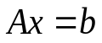. Методом Зейделя найти решение с точностью =0.00001.
ПОРЯДОК РЕШЕНИЯ ЗАДАЧИ:
1. Задать матрицу системы 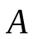 и вектор правой части 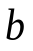.
2. Преобразовать систему к виду 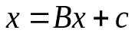, удобному для итераций. Проверить выполнение достаточного условия сходимости метода Зейделя: 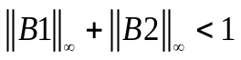, где 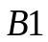 - нижняя треугольная матрица, 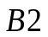-верхняя треугольная матрица, 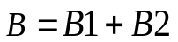.
3. Составить подпрограмму для вычисления нормы 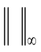 вектора.
4. Взять начальное приближение.
5. Используя функцию zeid (ПРИЛОЖЕНИИ 4.С) , найти приближенное решение задачи с заданной точностью . Для этого, экспериментально подобрать минимальное число итераций, при котором выполняется критерий окончания итераций: 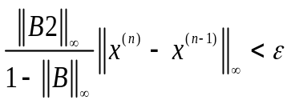 .
6. Используя встроенную функцию lsolve пакета MATHCAD, найти решение системы с помощью метода Гаусса.
Задача 4.2. Для системы уравнений Ax=b из задачи 4.1 найти решение по методу простой итерации с той же точностью , взяв нулевое начальное приближение. Для этого составить программу вычисления решения с заданной точностью. В программе предусмотреть подсчет количества итераций, потребовавшихся для достижения заданной точности.
Задача 4.3. Дана система уравнений , где – симметричная положительно определенная матрица. Найти решение системы с точностью =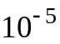 с помощью метода релаксации (для этого модифицировать функцию zeid, реализующую метод Зейделя). Определить экспериментально параметр релаксации ω, при котором точность достигается при наименьшем числе итераций. Построить график зависимости числа итераций от параметра релаксации.
УКАЗАНИЕ. Параметр релаксации ω следует задавать из условия сходимости метода: 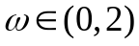.
Например: ω=0.2, 0.4, …, 1.8.

ПРИЛОЖЕНИЕ 4.B.

ВАРИАНТЫ ЗАДАНИЙ К ЛАБОРАТОРНОЙ РАБОТЕ 4

Таблица к задаче 4.1

Элементы матрицы A задаются формулами: 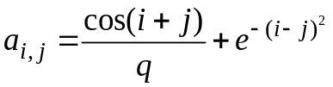, параметр задается формулой : 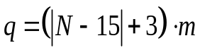, здесь 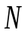 – номер варианта, 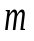 - размерность матрицы, указанная в варианте. Вектор b задан в индивидуальном варианте.
N | b | m | N | b | m | N | b | m
4.1.1 | -5.3259  -6.6717  -6.6083  -6.3639  -4.8909 | 5 | 4.1.11 | 10.19796  14.67955  16.84843  18.34317  15.28361 | 5 | 4.1.21 | -19.15514595  -22.04675939  -19.14132771  -13.42070567 | 4
4.1.2 | -5.17174  -6.30538  -6.03925  -5.68826  -5.27466  -3.95157 | 6 | 4.1.12 | 10.66  14.99  17.05  18.97  20.78  17.75 | 6 | 4.1.22 | -19.2799  -21.8707  -18.6168  -14.8154  -9.40247 | 5
4.1.3 | -0.835469  -0.672005  -0.179749  0.144347 | 4 | 4.1.13 | 13.7967  20.3706  23.5624  20.2453 | 4 | 4.1.23 | -21.622  -24.877  -21.585  -15.114 | 4
4.1.4 | -0.649163  -0.305875  0.366397  1.020431  1.193770 | 5 | 4.1.14 | 14.73876  21.34216  24.29068  15.93595  21.12594 | 5 | 4.1.4 | -20.435948  -22.942396  -19.226939  -15.105723  -10.7624204  -5.90713309 | 6
4.1.5 | -1.84454  -1.72623  -0.90833  -0.03352  0.87211  1.75413  1.91092 | 7 | 4.1.15 | 14.06  19.01  21.50  24.45  27.74  30.41  25.48 | 7 | 4.1.25 | -21.6514  -24.3475  -20.4653  -16.1613  -11.6369  -6.50334 | 6
4.1.6 | 1.125  2.171  3.188  4.206  5.192  4.743 | 6 | 4.1.16 | -10.564  -11.603  -9.362  -6.805  -3.879  -1.112 | 6 | 4.1.26 | -24.152157  -27.497401  -23.566356  -18.997991  -12.304492 | 5
4.1.7 | 5.2404  7.7544  9.1042  7.9453 | 4 | 4.1.17 | -14.096528  -16.313447  -14.299929  -10.157309 | 4 | 4.1.7 | -26.513249  -30.511802  -26.488409  -18.541521 | 4
4.1.8 | 5.56821  8.21878  9.72414  10.8921  9.27649 | 5 | 4.1.18 | -14.3497  -16.2065  -13.6846  -10.6891  -6.54386 | 5 | 4.1.28 | -26.580  -30.306  -26.044  -21.097  -13.762 | 5

Продолжение таблицы к задаче 4.1
4.1.9 | 8.2164  11.965  13.806  11.912 | 4 | 4.1.19 | -16.658668  -19.199378  -16.708304  -11.756761 | 4 | 4.1.29 | -28.9479247  -33.3228998  -28.9440256  -20.2661623 | 4
4.1.10 | 8.666026  12.51475  14.45600  15.85162  13.29040 | 5 | 4.1.20 | -16.827  -19.047  -16.147  -12.739  -7.9637 | 5 | 4.1.30 | -29.005  -33.112  -28.522  -23.199  -15.221 | 5

Таблица к задаче 4.3
ОБРАТИТЕ ВНИМАНИЕ, ЧТО МАТРИЦА А ЯВЛЯЕТСЯ СИММЕТРИЧНОЙ И В ВАРИАНТАХ
ЗАДАЕТСЯ ТОЛЬКО ЧАСТЬ ЭЛЕМЕНТОВ МАТРИЦЫ!
В случае коллизий в матрице диагонали имеют приоритет над столбцами, главные диагонали – над побочными.
N | n | A | 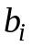, i=1, ..., n
4.3.1 | 50 | на главной диагонали элементы равны 100, на первой наддиагонали равны 20, на второй наддиагонали элементы равны 1. | 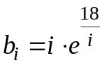
4.3.2 | 80 | на главной диагонали элементы равны 10 , на 4-ой наддиагонали и шестой наддиагонали элементы равны 1. | 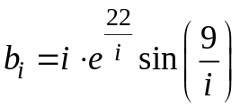
4.3.3 | 60 | на главной диагонали элементы равны 60 , на 5-ой наддиагонали элементы равны 15, на 20-ой наддиагонали элементы равны 10 | 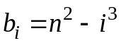
4.3.4 | 50 | на главной диагонали элементы равны 200 , на 2-ой наддиагонали элементы равны 30, на 25-ой надддиагонали элементы равны 40. | 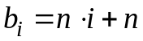
4.3.5 | 80 | на главной диагонали элементы равны 100, на 5-ой наддиагонали равны 15. | 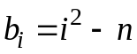
4.3.6 | 70 | на главной диагонали элементы равны 50, на 3-ей наддиагонали равны 5, на 6-ой наддиагонали 11. | 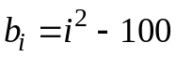
4.3.7 | 40 | на главной диагонали элементы равны 100, на 1-ой наддиагонали и на 35-ой наддиагонали элементы равны 30. | 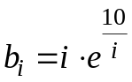
4.3.8 | 50 | элементы главной диагонали равны 20, элементы 4-го столбца матрицы равны 5. | 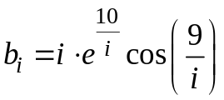
4.3.9 | 40 | на главной диагонали элементы равны 60, элементы 10-го столбца равны 10. | 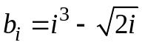
4.3.10 | 50 | на главной диагонали элементы равны 500, на третьей наддиагонали элементы равны 100, элементы 5-го столбца равны 150. | 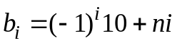
4.3.11 | 35 | на главной диагонали элементы равны 180 , на 2-ой наддиагонали элементы равны 40, на 6-ой наддиагонали элементы равны 10. | 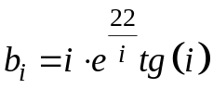
4.3.12 | 60 | на главной диагонали элементы равны 150, на 8-ой наддиагонали элементы равны 15, на 30-ой наддиагонали элементы равны 40 | 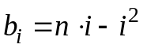
4.3.13 | 50 | на главной диагонали элементы равны 200 , на 5-ой наддиагонали элементы равны 30, на 42-ой надддиагонали элементы равны 40. | 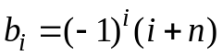
4.3.14 | 80 | на главной диагонали элементы равны 100, элементы 40-го столбца равны 15. | 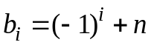
4.3.15 | 40 | на главной диагонали элементы равны 100, на 1-ой наддиагонали и на 15-ой наддиагонали элементы равны 24.

Продолжение таблицы к задаче 4.3
4.3.16 | 50 | на главной диагонали элементы равны 100, элементы 5-го и 15-го столбцов равны 10.
4.3.17 | 80 | на главной диагонали элементы равны 30 , в 4-ом столбце и на 8-ой наддиагонали элементы равны 10.
4.3.18 | 60 | на главной диагонали элементы равны 150 , на 5-ой наддиагонали элементы равны 15, на 20-ой наддиагонали элементы равны 10 | 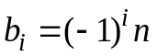
4.3.19 | 50 | на главной диагонали элементы равны 200 , на 2-ой наддиагонали и 22-ой наддиагонали элементы равны 40. | 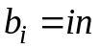
4.3.20 | 80 | на главной диагонали элементы равны 100, элементы 6-го и 60-го столбцов равны 10.
4.3.21 | 70 | на главной диагонали элементы равны 50, в 65-ом столбце элементы равны 10.
4.3.22 | 40 | на главной диагонали элементы равны 80, в 1-ом и 31-ом столбцах элементы равны 4.
4.3.23 | 50 | элементы 25-го столбца матрицы и элементы 45-наддиагонали равны 20, элементы главной диагонали равны 250.
4.3.24 | 40 | на 32 надиагонали и в 10-ом столбце элементы равны 5, на главной диагонали элементы равны 75.
4.3.25 | 50 | на главной диагонали элементы равны 100, на третьей и пятой наддиагоналях элементы равны 20. | 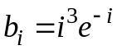
4.3.26 | 35 | на главной диагонали элементы равны 300 , на 6-ой наддиагонали элементы равны 100, на 13-ой наддиагонали элементы равны 20.
4.3.27 | 60 | на главной диагонали элементы равны 140, на 8-ой наддиагонали элементы равны 5, в 30-ом столбце элементы равны 40. | 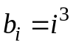
4.3.28 | 50 | на главной диагонали элементы равны 200 , на 2-ой наддиагонали элементы равны 30, на 5-ой наддиагонали элементы равны 40. | 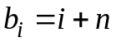
4.3.29 | 80 | на главной диагонали элементы равны 100, на третьей и четвертой наддиагоналях равны 15.
4.3.30 | 40 | на главной диагонали элементы равны 200, на 15-ой наддиагонали элементы равны 24, в 15 столбце элементы равны 20.

ПРИЛОЖЕНИЕ 4.С.

Фрагмент решения варианта 0 задачи 4.1

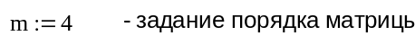
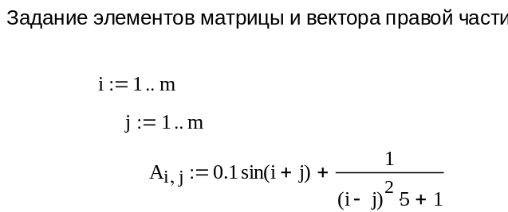

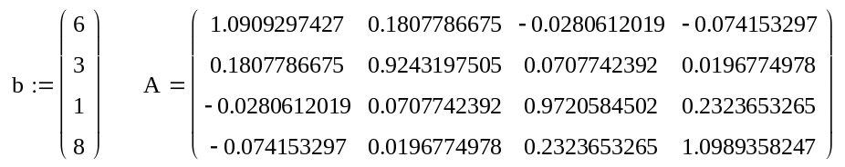

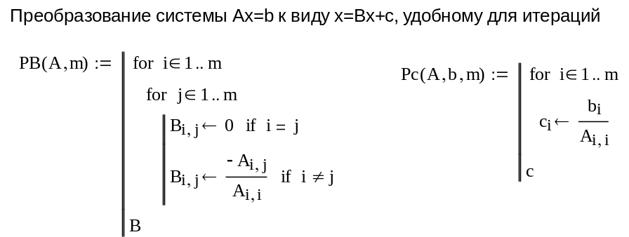

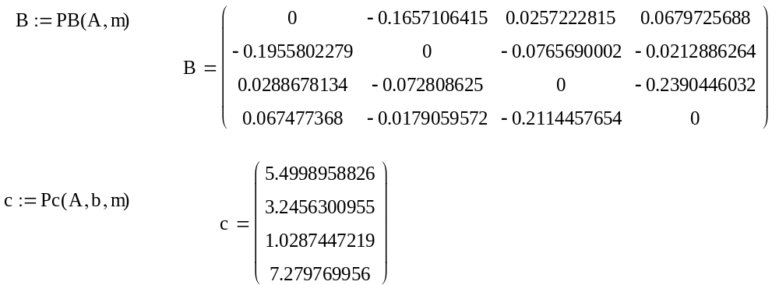

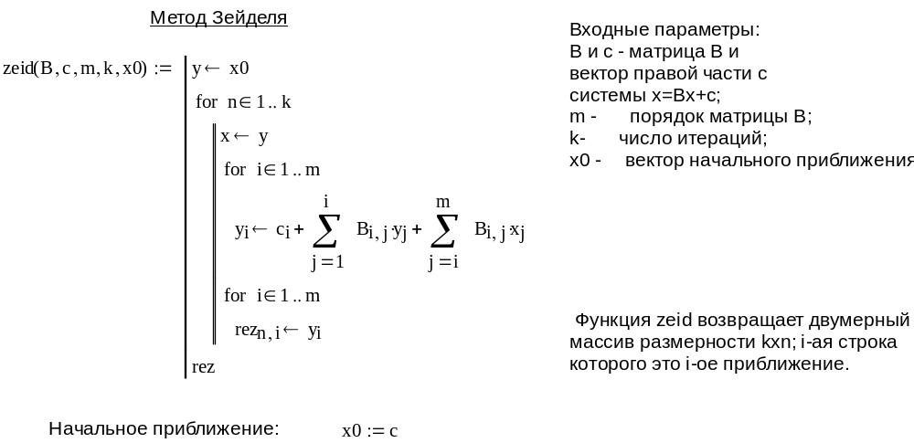

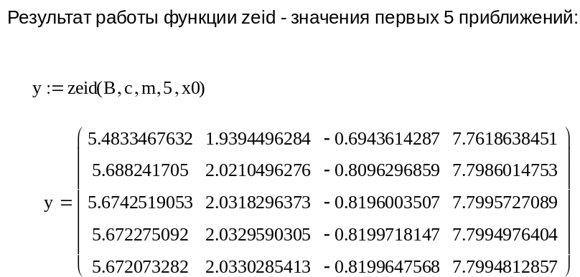

ЛИТЕРАТУРА
1. Амосов А.А., Дубинский Ю.А., Копченова Н.В. Вычислительные методы для инженеров. М.: Высшая школа, 1994.
2. Самарский А.А., Гулин А.В. Численные методы. М.: Наука, 1989.

